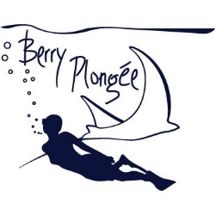
Saison 2020-2021
COVID19

FBC1 FICHE d’ENTRETIEN d’une
COMBINAISON de PLONGEE

La combinaison en néoprène doit être entretenue avec soin afin qu’elle ne prenne pas d’odeurs désagréable dû au croupissement de l’eau et à un mauvais séchage notamment lors de plongée(s) en carrière ou en mer.

Comme préconisé par la fiche de nettoyage émise par la FFESSM, la combinaison doit être trempée dans une eau savonneuse (attention de ne pas utiliser de détergent qui risque de « brûler » le néoprène) puis rincée par trempage dans une eau claire avant d’entreprendre la mise en séchage.

Pour cela, retrousser la combinaison sur l’envers et la faire sécher dans un lieu bien ventilé. Une fois la combinaison sèche au toucher, la remettre sur son endroit et procéder de nouveau à la mise en séchage toujours dans un lieu bien ventilé.

La combinaison sera stockée sur un ceintre solide et sans angle vif.

Ne pas réutiliser la combinaison durant une période de 5 jours après séchage.

Nota : il existe des produits de désinfection spécifiques au trempage du néoprène

